存在性问题
例 设 问是否存在实数 ，使 在区间 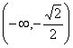上是减函数且在区间 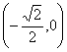上是增函数？
解析：由 ，得 ，
∴
不妨设存在实数 的值，使 满足题设，则任取 ，有
（1）当 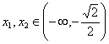时，
单调递减，
∴ ，而 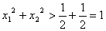，所以只需 。
（2）当 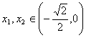时，
单调递增，
∴ ，而 ，所以只需 。
综合（1）、（2）知，当 时， 符合题意。

